Crise, memórias e materialidades no museu das remoções
Breno Botelho (Museu Nacional-UFRJ/ Rio de Janeiro)

Resumo:
Este trabalho analisa de modo correlacional processos de crise, construção de memórias e materialidades tendo por objeto o Museu das Remoções, projeto de museologia social criado na comunidade Vila Autódromo, no município do Rio de Janeiro, em meio aos processos de remoção e reurbanização sofridos pela comunidade ao longo das preparações para os megaeventos esportivos transcorridos no Brasil (Copa do Mundo de 2014 e Olimpíadas de 2016). Por meio do exemplo fornecido pelo Museu das Remoções, mobilizo uma reflexão antropológica para analisar formas e meios de produzir memórias e gerar sentidos para a vida após um evento crítico, com destaque às formas de intervenção no espaço físico e na disputa política e simbólica sobre os sentidos da memória da violência, acentuando as disputas pela memória como formas de acessar e garantir direitos sociais, tais como o direito à moradia digna. Ademais, por meio da noção de memória como uma disputa política trabalhada ao longo do artigo, viso fornecer exemplos de mecanismos e processos para lidarmos, coletivamente, com as memórias das muitas crises que nos atravessam hodiernamente, sejam elas sanitária, política, econômica, dentre outras.
Palavras-chave: Crises; Memórias; Materialidades; Museologia Social; Remoções.

Introdução

O presente trabalho começou a ser gestado ao longo da disciplina intitulada Processos de Transformação Social: memória e construção de mundos ministrada por José Sérgio Leite Lopes, Carolina Castellitti e Felipe Magaldi no primeiro semestre de 2021, no âmbito do Programa de Pós Graduação em Antropologia Social do Museu Nacional, disciplina que se propôs a ser um espaço de reflexão sobre o contexto histórico de crise pandêmica e suas inflexões sobre os distintos âmbitos de tecituras e descontinuidades da vida social.
A partir das discussões e provocações levantadas ao longo da disciplina, encarei neste artigo o desafio de resgatar minhas próprias memórias e acervos de campo coletados ao longo de distintos momentos de minha formação, onde pude acompanhar o desenrolar de uma das mais marcantes disputas fundiárias da história recente do Rio de Janeiro. Nesse sentido, analiso nesse trabalho de modo correlacional processos de crise, construção de memórias e materialidades tendo por objeto o Museu das Remoções, projeto de museologia social criado na comunidade Vila Autódromo, localizada na Zona Oeste do município do Rio de Janeiro, uma das localidades atingidas pelas remoções decorrentes dos megaeventos esportivos (Copa do Mundo de 2014 e Olimpíadas de 2016) ocorridos na cidade, e da especulação imobiliária na sua área de localização. Por meio do Museu das Remoções viso oferecer um exemplo no sentido dado a essa palavra-conceito por Viveiros de Castro (2019) – como algo não normativo que nos mostra caminhos possíveis, mas não os únicos caminhos – quanto às possibilidades de trabalharmos politicamente, e coletivamente, as memórias das muitas crises em curso em nosso tempo histórico de modo a, por meio delas, garantirmos políticas públicas de inclusão e reparação.
O artigo está dividido em duas partes, na primeira analiso um conjunto de fatores históricos e políticos mais amplos que se agregam às dinâmicas específicas da comunidade, busco assim produzir um panorama que auxilie a compreensão do leitor sobre os processos de transformação do espaço urbano sob os quais se inseriram as remoções de grande parte dos habitantes da Vila Autódromo. Na segunda parte me debruço mais detidamente na experiência de construção do Museu das Remoções por parte daqueles moradores que permaneceram na localidade, em parceria com movimentos sociais e a sociedade civil, apresentando suas formas de intervenção no espaço físico e na disputa política e simbólica sobre os sentidos da memória da violência, e as formas como essa disputa sobre a memória se reveste de importância para a garantia de direitos sociais concretos, como o direito à moradia.
As fontes de dados utilizados neste artigo estão organizadas a partir de dois conjuntos: do trabalho de campo desenvolvido junto à Vila Autódromo em diversos momentos ao longo dos anos 2015 a 2020, ocasiões em que desenvolvi e participei de pesquisas na comunidade junto ao Observatório de Conflitos Urbanos da UFRJ ao longo de minha graduação, e durante meu mestrado, onde estive na comunidade por diversas vezes em trabalho de campo junto à Pastoral de Favelas. A segunda fonte é a página eletrônica do Museu das Remoções, de onde retiro e analiso documentações, relatos e acervos fotográficos.
Adotarei aqui a noção de eventos críticos como assinalado por Veena Das (1995) como sendo processos que promovem uma ruptura na continuidade temporal da reprodução da vida; que possuem a capacidade de fazer surgir novas formas de ação e sentidos do político; que por acarretarem uma ausência de sentidos adequados para compreensão da nova situação geram a possibilidade, e a necessidade, de novos modelos interpretativos e possibilitam a transformação das identidades. Ancorado em Veena Das, Lins-Ribeiro (2021) complementa que os eventos críticos também produzem uma profunda descotidianização, que, por sua vez, problematiza a própria experiência social.
A partir dessas compreensões podemos enxergar um leque de eventos críticos que acarretam mudanças e transformações sociais, desde crises ambientais; políticas; sanitárias; econômicas etc. Nessa esteira, em contexto de sindemia de COVID-19, falar e refletir sobre crises no Brasil virou uma rotina inescapável, e aí reside o elemento fecundo a ser explorado nesse texto: os processos e meios de produzir memória e gerar sentidos para a vida após um evento crítico.

De hecho, los eventos críticos y periodos de descotidianización problematizan la experiencia social, propician hallazgos y generan intuiciones e interpretaciones que suelen ser mezclas de lo viejo con lo nuevo. Pero, al contrario, también pueden propiciar crisis cognitivas. (LINS-RIBEIRO, 2021, p. 109)

Para Federico Neiburg (2020) uma das características da crise é a promoção de uma alteração radical na experiência temporal, o que torna insuficiente qualquer descrição centrada apenas nos eventos em curso. O autor propõe pôr as crises em perspectiva, e em sua análise extrai da historicidade das crises a possibilidade de reflexão de suas nuances em longo prazo. Para Neiburg, o contexto de emergência surgido com a sindemia de Covid-19 trouxe o anúncio do fim de várias eras e o início de outras, trouxe um novo padrão de sociabilidades, ou “bons costumes”, que se expressam pela valorização do distanciamento físico, a ressignificação do isolamento, a disciplina dos corpos e das emoções em quarentena, distribuindo as incertezas de forma dramaticamente desigual.
Relembrando experiências como a emergência econômica decretada no Rio de Janeiro em 2015, a emergência estatística decretada na Argentina governada por Maurício Macri, dentre outros contextos de emergências e crises nos Estado Unidos, Neiburg fala de uma endemização do extraordinário, afirmando que a emergência se tornou uma forma rotineira de governo da economia. Nesse sentido, pôr as crises e as emergências em perspectiva nos obriga olharmos para as suas dinâmicas de reprodução no tempo e no cotidiano.
Aqui, dois pontos importantes para o debate que viso travar se introduzem. O primeiro diz respeito a uma dimensão escalar da análise da crise. Pôr a crise em perspectiva é um exercício de produzir imagens que auxiliem na contextualização da crise de forma multidimensional. Assim, para melhor compreender os eventos que culminam com a remoção de uma comunidade – entendendo a remoção como um evento crítico – é fundamental buscarmos visualizar as interrelacionalidades entre as dinâmicas sociais produzidas no interior da comunidade (entre os moradores), e as dinâmicas do exterior da comunidade (o papel do Estado, dos agentes econômicos, da mídia, da academia, etc.). O segundo ponto diz respeito às memórias.
Produzir memórias é, em muitas dimensões, fazer história. Contudo, se essa assertiva pode, em um primeiro momento, nos remeter a ideia de que memória é um atributo sobre o passado, extensa bibliografia se dedicou ao tema demonstrando nuances mais complexas sobre essa relação. Walter Benjamim (2012[1985]) tecendo uma crítica à concepção de tempo homogêneo, cronológico e linear propõe encararmos a “história” como sendo um conjunto de narrativas selecionadas, dentro de um contexto político específico que condiciona essa seleção, estando essas narrativas submetidas a constantes disputas e revisões. Assim, o passado é encarado como a analogia de um “livro em aberto”, que pode ser revisitado pelo presente e reescrito de acordo com suas temáticas sensíveis.
A partir de uma pesquisa com sobreviventes de campos de concentração nazistas, Pollack (1989) analisou processos de produção da memória, chamando atenção para a relevância do silêncio como uma prática ativa de produção de sobrevivência de indivíduos expostos a determinados contextos de violência. O autor fala sobre memórias subterrâneas, que germinam resistências veladas no interior de grupos familiares. Essas memórias ficam à espera de um contexto político favorável, até que possam sair à público. Assim, o silêncio é encarado em Pollack como uma agência produtora da sobrevivência dos indivíduos, ao invés de mera passividade.
A noção de uma memória subterrânea, ou seja, cultivada apenas no interior dos grupos familiares, nos círculos mais íntimos e confiáveis dos indivíduos, à espera de um contexto político favorável no qual possam ganhar plenos pulmões nos espaços públicos, nos remete a uma relação de proximidade e interdependência entre as conjunturas políticas locais ou nacionais e as possibilidades de se ler o passado. Para Jelin (2017), historicizar a memória possibilita uma leitura do problema de forma multidimensional. Para a autora, uma definição provisória de memória abarca as maneiras pelas quais os indivíduos constroem sentidos sobre eventos do passado. Assim, a memória pode ser encarada como uma construção permanentemente em aberta e em disputa. Por isso mesmo, em comum, esses autores ressaltam não ser correto pensarmos a história como um processo “linear” ou “transparente”, porque toda narrativa histórica é fruto de disputas do passado no presente.
Contudo, ainda que para Jelin o esquecimento seja parte integrante da memória – tendo em vista que a lembrança de tudo é impossível – a autora chama atenção para a importância das memórias que lutam para permanecerem públicas, visíveis. Destaca-se a ideia de memória como uma luta política, tendo em conta que toda construção de memória sobre algo promove um processo de seleção daquilo que deve, e daquilo que não deve ser lembrado/rememorado. Um exemplo desse processo se expressa por meio da produção dos pertencimentos nacionalistas, uma vez que os relatos nacionais são expressão da política que o Estado implementa para garantir a memória de certos eventos e personalidades.
A partir de um olhar sobre os processos subjetivos da construção de significações, Jelin reflete sobre as “feridas da memória”, situações em que a repressão e a violência provocam lacunas traumáticas, interrupções na capacidade narrativa dos sujeitos vítimas da violência repressiva. Reforça-se, nesse cenário, a relevância dos movimentos sociais para a transmissão intergeracional das memórias de eventos que informam um passado de violências, de rupturas ou traumas. Na disputa sobre os sentidos do passado essa transmissão se reveste de um caráter pedagógico, que tem por finalidade produzir uma consciência social desperta aos perigos da história, um “dever de memória”, para que os erros não se repitam. Destaca-se, portanto, que a luta pelo passado, no presente, tem como fim a produção de um determinado projeto de futuro:

El pasado ya pasó, es algo determinado, no puede cambiarse. Lo que cambia es el sentido de ese pasado, sujeto a reinterpretaciones que están, momento a momento, ancladas en la intencionalidad y en las expectativas hacia el futuro. Por eso, es un sentido activo, elaborado por actores sociales en escenarios de confrontación y lucha frente a otras interpretaciones, a menudo contra olvidos y silencios. Actores y militantes hacen uso del pasado, colocando en la esfera pública del debate sus lecturas e interpretaciones, en función de sus compromisos emocionales y políticos con el pasado y con el futuro. (JELIN, 2017, p. 13)

A relação entre eventos traumáticos, crises e os modos de gestão do sofrimento aparecem em Veena Das (1995) levantando, como ressalta Adriana Vianna, um profundo debate sobre as “formas de gestão coletiva e pessoal do sofrimento, [e] os regimes de linguagem possíveis de serem confeccionados para tanto” (VIANNA, 2020, p.2).Em vida e palavras (DAS, 2020), a partir de dois casos – a partição da Índia em 1947 e o assassinato da então primeira ministra Indira Gandhi, em 1984 – a relação entre o evento e o cotidiano, a relação entre o ordinário e o extraordinário, bem como as dinâmicas da violência ganham relevância para compreensão das formas como as pessoas refazem suas vidas após eventos críticos. Na contramão da concepção construída por Jelin – para quem as memórias não são algo dado e sim construído, demandando constantes processos de reconstrução para que não sejam esquecidas ou silenciadas –, para Veena, a memória é algo que está como em um pano de fundo, está presente, esperando ser notada.
Outra dimensão fundamental dos processos de construção de memória para o relato etnográfico que será adiante exposto se expressa em sua face “palpável”, ou seja, a memória impressa nas materialidades. Um ponto de referência nessa correlação nos oferece Dassié (2012), que a partir dos objetos analisa os trânsitos entre a memória individual, concebida no plano da vida privada, e a memória coletiva. Por um lado, a partir da relação com os sujeitos, os objetos ganham um valor sentimental, uma carga afetiva, que promove uma “desmaterialização” por meio da qual sua funcionalidade prática, ou seu valor de mercado, é substituído pelo valor afetivo a ele empregado. Assim, objetos aparentemente despossuídos de valor de uso como mercadoria, ou permanentemente danificados, inutilizáveis, assumem em determinadas situações um valor de afeto muitas vezes incomensurável por aqueles que os possuem. Esse valor afetivo informa a historicidade e intensidade da relação do objeto com quem o possui, e com o conjunto daqueles a quem já pertenceu.
Por outro lado, a passagem dos objetos da arena privada para a coletiva (como representantes de uma época, de um evento, símbolos de uma comunidade, de um povo, de uma expressão,) marcam, para Dassié, o caminho inverso, onde os afetos impressos nos objetos são “despessoalizados” em benefício de adquirirem um significado coletivo. Assim, uma peça de roupa doada a um museu perde a capacidade de fazer acessar a imagem, a personalidade, a memória de seu dono (STALLYBRASS, 2008) e ganha um sentido coletivo de representação de uma época, de um povo etc. A despessoalização a transforma ainda em um item de catálogo, uma numeração.
Em movimento contrário, Regis (2019) recorre aos catálogos e numerações de um arquivo museológico para reconstituí-los de “pessoalidade”, através do resgate da historicidade dos sujeitos por trás dos processos de coleta e catalogação. Nesse sentido, a vida social das coisas nos informa processos, trânsitos, mudanças e ressignificações. Através dos objetos os afetos, memórias, disputas e a própria história se materializam, tornando possível a transmissão de mensagens ao longo do tempo, mesmo quando os sujeitos de suas histórias já não estiverem mais presentes para narrá-las.
Assim, e por fim, em contextos de remoções como a que será relatada adiante, as construções demolidas são muito mais do que simples escombros entulhados, materialidades dispersas sob um terreno em disputa elas nos contam a história de casas que um dia foram habitadas por famílias, palcos de momentos íntimos, são também estandartes de uma luta política pelo direito à moradia em uma cidade marcada por mega projetos urbanísticos e um profundo processo de especulação imobiliária. Do mesmo modo, em um contexto de pós-crise sanitária (que ansiamos por entrar definitivamente), as máscaras perdem seu valor de uso – o objeto de sua validade funcional enquanto barreira sanitária, enquanto proteção individual e coletiva – e ganham valor simbólico, narram disputas políticas e dramas sociais de um tempo histórico.
Nesse sentido, me debruçarei adiante na descrição de um evento crítico concreto, a remoção de uma comunidade, para em seguida a partir de uma reflexão ancorada na Antropologia abordar as experiências de produção de resistências por parte dos moradores da Vila Autódromo, destacando as disputas no entorno da produção de memórias e materialidades como geradoras de direitos sociais concretos, como, nesse caso em específico, o direito à moradia.

A Vila Autódromo em perspectiva.

Como ressaltado anteriormente, pôr as crises em perspectiva nos exige olharmos para as suas dinâmicas de reprodução no tempo e no cotidiano (NEIBURG, 2020). A esse exercício iremos recorrer a seguir para pôr o surgimento do Museu das Remoções em perspectiva a partir de sua localização em um contexto de crise local de remoção da comunidade Vila Autódromo, ao mesmo tempo que articulado a um contexto mais amplo da crise do projeto de cidade (ROLNIK, 2015) que perpassa temporalidades e agências distintas.
Localizada na Zona Oeste da cidade do Rio de Janeiro, no bairro da Barra da Tijuca, a comunidade Vila Autódromo surgiu na década de 1960 como uma pequena vila de pescadores que se instalaram às margens da lagoa de Jacarepaguá, há época uma localidade com poucos habitantes e estrutura urbana precária. Segundo seus moradores, as dificuldades de habitação em uma região de charco e com pouca infraestrutura eram compensadas pela possibilidade da pesca, de onde seus habitantes retiravam o sustento em integração com a natureza no entorno. Esse cenário começou a se transformar a partir da década seguinte, período em que iniciou-se a construção de condomínios imobiliários de alto padrão aquisitivo e grandes projetos imobiliários na região, como o centro de convenções RioCentro e o autódromo de Jacarepaguá, este último vindo a inspirar o nome adotado pela comunidade.
Além dos moradores iniciais, a comunidade recebeu ainda pessoas reassentadas de outras localidades removidas total ou parcialmente em decorrência do processo de especulação imobiliária que se espalhava pela cidade. Foram os casos de moradores vindos das comunidades Cardoso Fontes e Cidade de Deus.
Com o crescimento da comunidade, na década de 1980 seus habitantes organizaram a Associação de Moradores e Pescadores da Vila Autódromo (AMPVA), e deram início a uma série de tentativas de regularização da comunidade junto ao Estado, por meio da busca de fornecimento de serviços como a distribuição de água, energia, coleta de lixo, etc. Mas o crescimento da urbanização e a valorização imobiliária na região, ao lado do perigo de remoção à espreita, conferiam aos processos de regularização da condição de moradia, por parte do Estado, uma importante bandeira política dos moradores da Vila.
Em 1993 o então prefeito da cidade, César Maia, moveu contra a comunidade uma Ação Civil Pública (ACP), solicitando a desocupação da região sob alegação de dano “urbano, estético e ambiental”. Para os moradores, o processo era fruto da progressiva valorização imobiliária que alçou a Barra da Tijuca ao posto de um dos metros quadrados mais caros do país, dando início a uma série de tentativas de remoção da comunidade, que se estenderam durante anos, como veremos adiante.
Por outro lado, no Governo do Estado a gestão de Leonel Brizola (1991-1994) – ligado a um partido trabalhista com uma agenda habitacional progressista – contrabalanceou a ameaça de remoção, dando início ao processo que culminou com a expedição de 85 títulos de regularização da situação fundiária dos moradores. A gestão seguinte, de Marcello Alencar (1995-1999), concedeu outros 162 títulos. Outro importante processo de regularização da comunidade se deu em 2005, quando a lei complementar n.º 74 declarou a Vila Autódromo como “área de especial interesse social”.
Neste ponto um parêntese importante se impõe. Realizando pesquisas em comunidades ameaçadas de remoção ao longo dos últimos sete anos, pude perceber nas nuances dos casos a relevância que as documentações adquirem nas dinâmicas da disputa fundiária, não apenas pela dimensão normativa da mensagem que portam, mas pela capacidade de gerarem estados emocionais coletivos. Documentos oficiais, como ordens de despejos, assumem uma dimensão de portadores ou mensageiros de crises gerando estados de apreensão, quebra da rotina normal da vida, ao mesmo tempo em que, no sentido oposto, uma documentação oficial de titulação da moradia – representando uma garantia e um reconhecimento do pertencimento de seus corpos, memórias e direitos na relação com seus territórios – é capaz de gerar estados de comoção, alívio, segurança. Nesse sentido, é importante a compreensão de documentos enquanto materialidades capazes de, a um só tempo, transfigurarem-se em segurança ou insegurança jurídica (aspecto normativo), e segurança ou insegurança emocional.
Contudo, essa aparente estabilidade jurídica oferecida pelos documentos de posse não resistiu aos processos de reorganização do espaço urbano levados a cabo em decorrência dos megaeventos esportivos ocorridos no Rio de Janeiro. Ao longo da preparação da cidade para a Copa do Mundo de 2014 e Olimpíadas de 2016 um montante de 22.059 famílias, totalizando 77.206 pessoas foram removidas apenas durante os anos de 2009 a 2015 (JUSTIÇA GLOBAL, 2015, p. 20). Somente na Vila Autódromo mais de 600 famílias foram removidas.
O caso da Vila chamou ainda mais atenção para a violência dos processos remocionistas do período exatamente porque, ao contrário de outras comunidades removidas, muitos de seus habitantes possuíam documentações fornecidas pelo próprio Estado que lhes garantiam a posse das terras e o direito de habitá-las. Assim, ao anúncio dos megaeventos esportivos seguiu-se um processo de desestabilização das certezas e das perspectivas de futuro para muitos moradores.
Essas pessoas, em um curto espaço de tempo, transitaram da posse de uma habitação para a vulnerabilidade habitacional, transitaram do cotidiano de suas vidas para a uma nova rotina de negociações, violências e incertezas produzidas por uma “explosão súbita da violência” (DAS, 2020) que deu início a uma profunda “descotidianização” (LINS-RIBEIRO, 2020). Portanto, na rotina de grande parte dessas pessoas os megaeventos assumiram a dimensão de crise com repercussões em múltiplas dimensões de seus cotidianos e vidas:

A “comunidade verde” aos poucos foi se tornando um “cenário que se assemelhava muito a um pós-guerra”. Os escombros das casas derrubadas espalhavam-se por toda a comunidade, tornando o local inóspito, comprometendo a saúde de quem insistia na permanência na Vila Autódromo. (PETTIT, ALVES, 2017, p.57)

Por outro lado, a comunidade conseguiu construir uma ampla visibilidade, inclusive na imprensa internacional, em decorrência da capacidade dos moradores de se articularem em redes de colaboração, mobilizando diferentes agentes sociais. Como eles próprios descreveram:

a Vila Autódromo teve uma enorme capacidade de articulação com o meio acadêmico, a Defensoria Pública e a imprensa, especialmente a internacional e a alternativa. A comunidade também fez uso importante das mídias sociais como na campanha #UrbanizaJá, participou ativamente de protestos e realizou eventos culturais que deram ainda mais visibilidade à causa.

Depois de um longo processo de disputas – inclusive com lutas campais entre moradores e as forças policiais – e diversas negociações que envolveram até mesmo a Igreja Católica como mediadora, a Prefeitura anunciou, a poucos meses do início dos Jogos Olímpicos de 2016, que acataria a reivindicação dos moradores remanescentes e promoveria uma reurbanização da comunidade.
Vale ressaltar que a reurbanização de comunidades com a garantia de permanência de seus moradores na mesma localidade é uma bandeira histórica de distintos movimentos de moradia do país, e já contou no Rio de Janeiro com experiências pioneiras nesse sentido envolvendo o Estado, moradores e sociedade civil, como no caso da Cruzada São Sebastião (1955), com protagonismo de setores progressistas da Igreja Católica tendo à frente do projeto há época o então bispo auxiliar do Rio de Janeiro e figura proeminente da Teologia da Libertação, Dom Helder Câmara.
Assim, das centenas de famílias que habitavam a Vila Autódromo, apenas 20 casas foram construídas no local por meio da reurbanização, todas as demais construções – com exceção da capela da Igreja Católica – foram demolidas e seus habitantes despejados e transferidos para conjuntos habitacionais em outras regiões da cidade.
Contudo, a reurbanização foi encarada pelos moradores e movimentos sociais como uma importante vitória política, tendo em vista que de todas as comunidades com processos de remoção iniciados há época, apenas a Vila Autódromo, situada ao lado das arenas esportivas, no coração das Olimpíadas, conseguiu permanecer. À essa vitória política seguiu-se uma outra disputa: manter viva a memória dos que partiram e das violências sofridas.

“Dona Penha” sujeito e símbolo.

Uma semana antes do início das Olimpíadas Rio-2016 vinte casas construídas no bojo do projeto de reurbanização foram entregues pela Prefeitura aos moradores da Vila Autódromo que se recusaram a sair da comunidade, mesmo após terem suas casas demolidas. Uma dessas pessoas foi a ativista e líder comunitária da Vila Autódromo, Maria da Penha, conhecida por todos como Dona Penha.
Tendo se destacado nos noticiários nacionais e internacionais durante o processo de mobilização contra a remoção da comunidade, sua expressiva capacidade de articulação política com os demais moradores e com pessoas externas à comunidade, sua postura acolhedora e carismática, ao lado de uma disposição hercúlea reconhecida por todos, alçavam Dona Penha a uma espécie de símbolo da luta travada pela Vila Autódromo. Esses fatores tornavam Dona Penha o centro das atenções no processo de resistência e, colateralmente, o centro das perseguições por parte do poder público.
No dia 08 de março de 2016, data em que se comemora o dia internacional da mulher, Dona Penha se dirigiu à Câmara Municipal onde receberia uma homenagem dos vereadores do Rio, após ter sido escolhida pelos parlamentares como “símbolo feminino” da resistência da Vila Autódromo. Acompanhada de outros moradores e apoiadores da comunidade, o dia que anunciava ser de celebração e reconhecimento, contudo, acabou em tragédia.
A prefeitura, aproveitando a ausência de parte dos moradores na comunidade – que prestigiavam a cerimônia – autorizou a demolição da casa de Dona Penha enquanto ela recebia a medalha no parlamento. Por meio desse gesto a Prefeitura passava uma clara mensagem aos demais moradores de que não aceitaria a permanência de seus corpos naquele território. A demolição da casa de Dona Penha, principal liderança da comunidade, consumava-se assim como uma violência tanto física como simbólica.
Contudo, apesar da violência sofrida, em uma demonstração de profunda coragem política e resiliência Dona Penha decidiu permanecer na comunidade. Católica, Penha concilia seu ativismo político com a vivência de uma religiosidade engajada junto a grupos do chamado catolicismo progressista, articulação que se mostrou fundamental nos processos de resistência da Vila Autódromo. Assim, após ter sua casa removida ela passou a residir nas dependências da capela local até que o desfecho positivo com a garantia da reurbanização fosse anunciado.

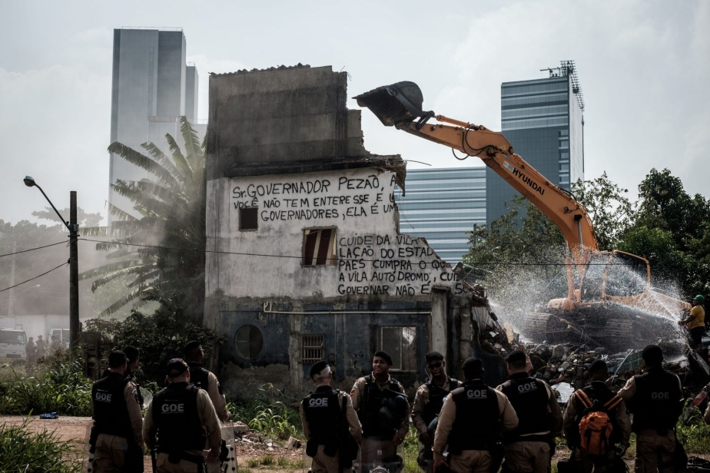Figura 1. No primeiro plano da imagem um trator demolindo uma casa com escolta policial. Ao fundo hotéis de luxo sendo construídos no terreno onde antes existiam casas da Vila Autódromo. Fonte: Museu das Remoções

Museu das remoções: “memória não se remove”.

Oficialmente fundado no dia 18 de maio de 2016, data comemorativa do dia internacional dos museus, o projeto inspirado na museologia social se consumou como um museu comunitário a céu aberto, localizado na Comunidade Vila Autódromo, cujos objetos em exposição visam construir uma memória social sobre a violência política das remoções por meio da preservação e exposição dos escombros de sujeitos e espaços removidos. Idealizado pelo museólogo e ativista social Thainã de Medeiros, a gestão do projeto é feita por um coletivo de moradores da Vila e apoiadores voluntários (militantes de movimentos sociais, acadêmicos, dentre outros).
As esculturas que compuseram o acervo inicial do Museu das Remoções foram elaboradas a partir de uma cooperação entre a comunidade e um projeto de extensão desenvolvido por estudantes de arquitetura de uma universidade particular, e coordenado pela arquiteta e urbanista Diana Bogado. No bojo do projeto, os alunos passaram por oficinas com a participação de moradores e ex moradores da comunidade, onde uma espécie de “mapa” das memórias afetivas era tecido.
Em seguida, a partir dessas memórias, foram construídas inicialmente sete esculturas aproveitando os escombros das casas, do parque das crianças, da associação de moradores e demais construções (pontos de memória) demolidas. O conjunto das esculturas foram dispersas em distintas regiões da comunidade, formando uma espécie de circuito pelo qual os visitantes são guiados pelos moradores, formando aquilo a que denominam de museu vivo:

Os mapas mentais e relatos, que derivam de oficinas de memória comunitária realizadas no âmbito da extensão universitária [...] e também de outras atividades de história oral em curso, representam a extensão do museu vivo.

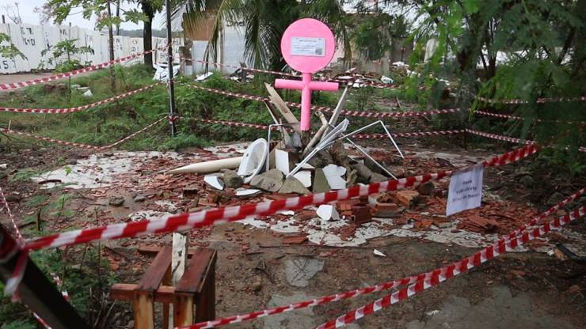
Figura 2. Escultura "Penha de muitas faces" em homenagem à memória da luta de Dona Penha. A escultura foi construída sob os escombros de sua casa demolida. Autor: Diego Goulart. Fonte: Museu das Remoções

Contudo, como o Museu das Remoções surgiu em paralelo ao processo de demolição da comunidade e das obras de sua reurbanização (enquanto os tratores demoliam as casas os moradores e estudantes erguiam as esculturas), o projeto não apenas incidiu na preservação da memória dos moradores que foram removidos, como também acabou por promover uma rápida resposta política por meio da intervenção estética no espaço em transformação. Dessa forma, se buscava evitar que o novo cenário físico da comunidade reurbanizada apagasse o velho cenário das violências sofridas, ao mesmo tempo em que os próprios escombros deixavam de ser apenas um amontoado de ferros retorcidos e tijolos quebrados e se revestiam de vida política, mensageiros eles próprios de uma denúncia que rodou o mundo por meio dos canais de imprensa que cobriam os jogos olímpicos. Um interessante relato dá a dimensão dos processos de negociações entre os integrantes do museu e funcionários encarregados das demolições e obras, no intuito de preservar as peças expostas.

Os moradores da Vila Autódromo, em constante diálogo com funcionários da obra sobre a importância do acervo de esculturas, tentavam garantir a salvaguarda do material. Com o entendimento sobre o trabalho do Museu das Remoções, os trabalhadores passaram a avisar quando precisariam de um espaço específico e, desta forma, as esculturas eram trocadas de lugar no território.

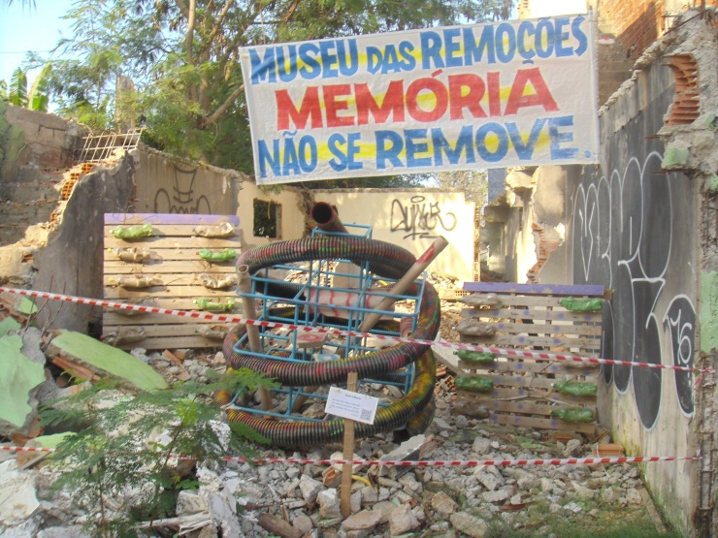
Figura 3. Escultura "doce infância" com escombros do parque das crianças. Autores: Marcos Oliveira e Ana Angélica. Fonte: Museu das remoções

A capela local é outra materialidade fundamental para a memória da comunidade. Única construção não demolida após as remoções, a capela funciona no presente como ponto de intersecção entre o passado e o presente da Vila. Uma vez que os espaços públicos estavam demolidos, foi também na capela onde a comunidade encontrou acolhimento para uma sociabilidade diversa, passando a funcionar como local de reunião dos moradores e apoiadores, espaço de confraternizações e atividades lúdicas, de moradia, etc.
Em meio ao acúmulo de demolições, a construção de afrescos na capela por meio de um curso social realizado pela Fundação Oswaldo Cruz, simbolizava aos moradores a reconstrução no meio da desconstrução. Sua história também é narrada por meio do Museu das Remoções.

O marco deste período é que, simbolicamente, a cada pincelada do artista, uma nova casa era demolida – isto deu ainda mais força à arte, pois em um território que estava sendo devastado, enfim surgiu uma luz que deu ânimo aos moradores para continuar lutando pelo direito ao território. A obra foi concluída em novembro de 2015

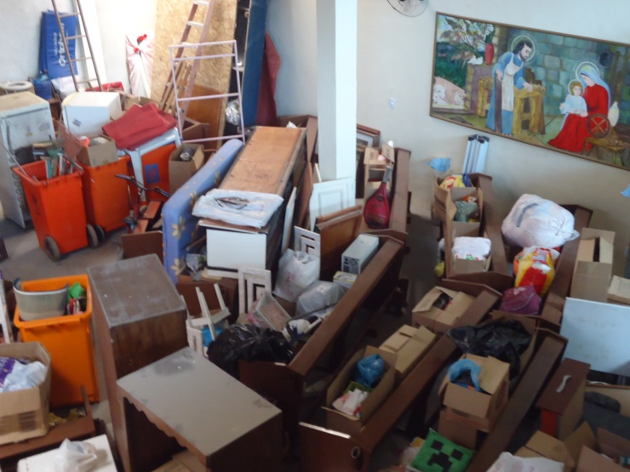
Figura 4. Interior da capela de São José Operário, com os pertences das famílias removidas. Ao fundo vê-se um dos afrescos pintados durante o período de remoção, de autoria do artista Renato Alvin. Fonte: Museu das Remoções
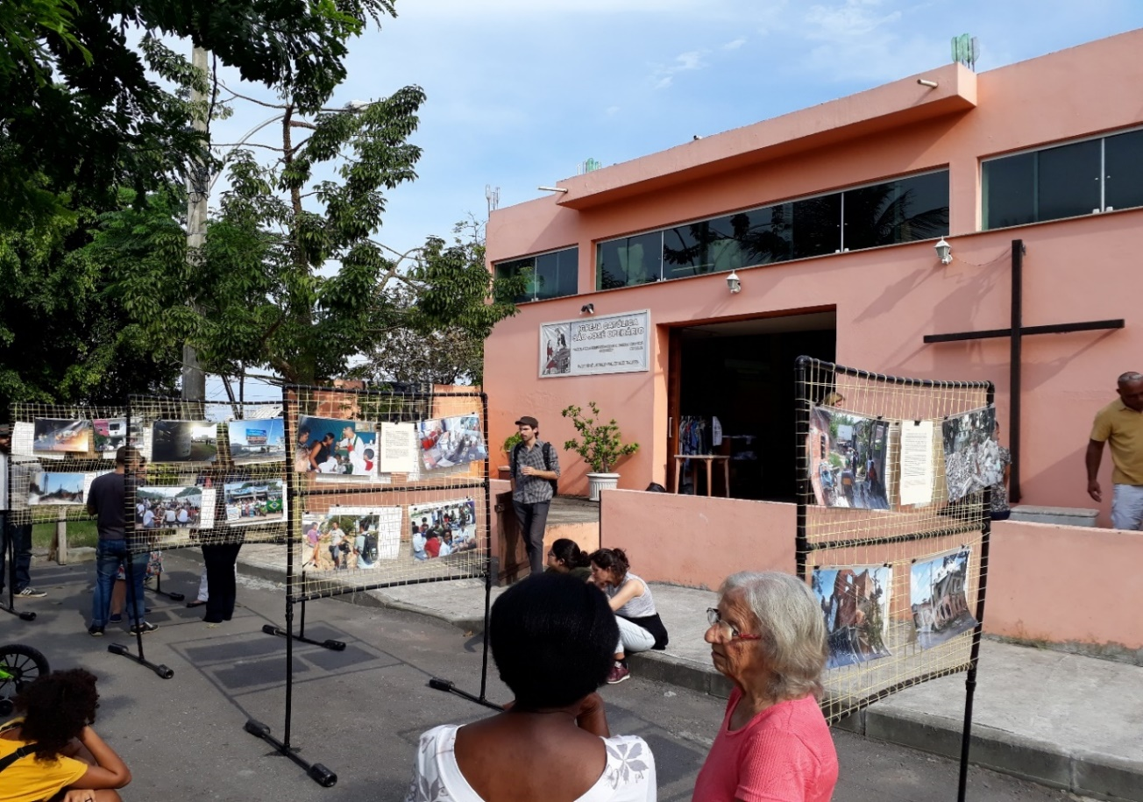Figura 5. Igreja de São José Operário durante as atividades, em 2018, de comemoração de 2 anos da conquista de reurbanização da Vila Autódromo. A Igreja foi a única construção não demolida da comunidade. Fonte: Arquivo pessoal do autor.

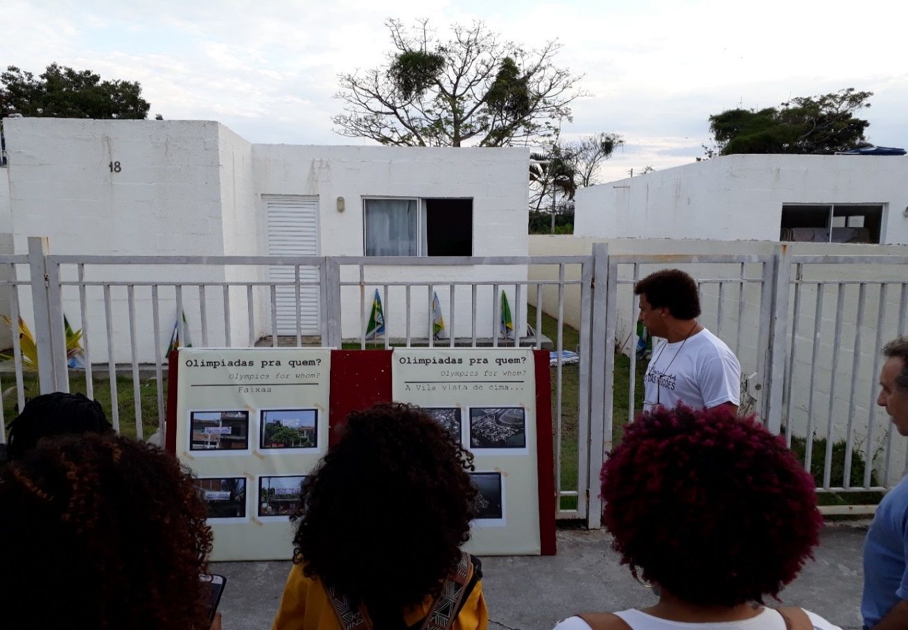Figura 6. Visitantes são guiados pelos moradores e integrantes do Museu das Remoções pelos locais de memória, na foto em frente às casas reurbanizadas dois painéis apresentam imagens da comunidade antes das remoções. Fonte: Arquivo pessoal do autor.
Além de preservação da memória de espaços, objetos e pessoas removidas, o museu reivindica uma atuação política no sentido de ser uma voz ativa contra as remoções na cidade de uma forma geral. A consciência da atuação política desenvolvida por meio da linguagem museal referencia nos seus integrantes uma compreensão de que as remoções são marcos de uma gramática da violência que visa produzir apagamentos, silenciamentos e marginalização de corpos, espaços e memórias.
Atualmente, seus integrantes participam ativamente de diversos espaços de debates, mobilizações sociais e intervenções artísticas ao redor da cidade, consolidando o exemplo da Vila Autódromo como ponto de referência para outras comunidades que se encontram diante de algum tipo de litígio fundiário com ameaça de remoção.

Este entendimento de que os vestígios de demolições fazem parte do processo recorrente de luta contra silenciamentos e opressões é importante para a manutenção da identidade de resistência do museu

Enquanto campo em disputa, a memória do passado está permanentemente sendo escrita e reescrita no presente (JELIN, 2017; POLLAK, 1989; BENJAMIN, 2012). A memória é trabalhada como campo de disputa central para o refazimento dos sentidos da vida não apenas no pós-crise, mas também durante o transcorrer do próprio evento traumático. Nesse sentido, o alargamento da compreensão dos espaços e funções de um museu, por meio da ressignificação da imagem de um museu como guardião do passado através da experimentação de uma intervenção museal politicamente engajada com o presente, se consuma como uma prática ativa de disputa das narrativas e sentidos que orientam a vida social em suas múltiplas espacialidades e temporalidades.
Por outro lado, a capacidade que os objetos possuem de fazerem acessar a memória daqueles que com eles se relacionam no tempo (DASSIÉ, 2012; STALLYBRASS, 2008) é parte central do pertencimento social que liga os habitantes aos seus locais de moradia. Nesse sentido, a remoção de uma comunidade possui a capacidade de promover não apenas o apagamento da presença física das pessoas nos territórios – objetivo imediato da remoção – mas também promove o apagamento de uma memória material e simbólica dos territórios removidos. Ou seja, colateralmente, a demolição de uma comunidade leva consigo as memórias que os lugares possuem.
Nesse sentido, no cenário de emergência como governo da economia (NEIBURG, 2020), diante da precificação compensatória oferecida pelo Estado aos moradores de territórios alvos de remoções – ou seja, o valor em dinheiro ou uma outra casa em outra região que o Estado oferece (quando oferece) para “compensar” a demolição das suas habitações – segue-se uma pergunta recorrente feita pelos moradores: quanto vale a minha história?
Assim, podemos pensar na consumação do projeto Museu das Remoções como a transformação daquilo a que Jelin (2017) se refere como “feridas da memória” – ou seja, a rememoração dos eventos traumáticos – em uma positivação do trauma, ou seja, da conversão de uma memória de dor que paralisa para uma memória que convida à ação política. Por meio dessa disputa sobre a memória (ou o engajamento sobre a politização da memória) decorrem pelo menos duas consequências concretas sob o cotidiano de pessoas e territórios em disputa: por um lado novas violências visam ser evitadas e combatidas, e por outro, fomenta-se a viabilidade da consumação de projetos habitacionais que atendam as demandas por uma moradia digna, respeitando a permanência dos moradores em seus territórios afetivos. Nesse sentido, de forma mais abrangente as disputas pela memória se inserem no campo de disputa pelo direito à cidade e de promoção dos direitos humanos.

Considerações finais

Para a socióloga argentina Elizabeth Jelin, o que o passado deixa são pegadas nas ruínas, que só se fazem memória quando alocadas em um lugar que lhes confiram sentidos, mas que, para que haja produção de sentidos é preciso encarar o desafio de interpretar essas pegadas deixadas, muitas vezes, por processos de repressão, violências e deslocamentos. Assim, o surgimento do Museu das Remoções dialoga frontalmente com a confecção de sentido à essas histórias de violências e apagamentos, ao mesmo tempo em que se afirma enquanto arma política para a conquista e garantia de direitos sociais fundamentais.
Nesse sentido, proponho enxergarmos a experiência do museu das remoções como uma ferramenta de leitura das pegadas do passado, deixadas nas ruínas materiais e imateriais promovidas pela violência e pela crise geradas a partir do anúncio das remoções. Enquanto museu, sua existência promove muito mais do que uma simples preservação de memórias do passado, há em sua atuação um “dever de memória” (JELIN, 2017) que compreende que a luta pelo direito de não esquecer é uma luta fundamental para garantir que não se repita.
Assim, o exemplo do Museu das Remoções nos fornece ainda uma outra inspiração, a de que os projetos de memória social tendo também por objetivo uma transformação no presente sob o qual se assentam, se convertem em ferramenta política eficaz para a garantia de direitos sociais e contra a violações desses. Esse é o recado fundamental da experiência do Museu das Remoções para ponderarmos as formas pelas quais enfrentamos nossas crises do presente, sejam elas sanitária, econômica, climática etc. O recado é claro, é preciso, a todo custo, não esconder os nossos escombros, eles são o ponto de contato entre o que fomos, o que somos e o que podemos nos tornar.
Por fim, ao abordar crises, memórias e materialidades no Museu das Remoções, espero produzir o efeito de reflexão sobre caminhos possíveis ao “pós-crise” das nossas muitas crises. Ou seja, ser um exemplo enquanto modelo inspirador e não normativo, que pedagogicamente nos remeta à historicidade do ato de esperançar no sentido dado por Paulo Freire, como uma esperança ativa, que se engaja na tessitura dos sentidos da vida.

Bibliografia:

BENJAMIN, Walter. 2012. Magia e técnica, arte e política: ensaios sobre literatura e história da cultura. Tradução Sérgio Paulo Rouanet. 8. Ed. São Paulo: Brasiliense.
BRUM, Mário Sérgio Ignácio. 2005. Despertar e incentivar: A Pastoral de Favelas e o movimento comunitário de favelas cariocas na redemocratização. Revista Cantareira, v. 2, nº 3, Ano 3, dez.
DAS, Veena, 1995. Critical Events: An Anthropological Perspective on Contemporary India. Oxford University Press, Nueva Delhi.
______. 2020. Vida e Palavras. A Violência e sua Descida ao Ordinário. São Paulo: Editora da Unifesp.
DASSIÉ, Véronique. 2012. Mémoire Familiale, Objets et Économies Affectives, edited by Tiphaine Barthélémy and Joël Candau. Editions du CTHS. Pp. 115–28.
DOSSIÊ. Megaeventos e violações dos direitos humanos no Rio de Janeiro: Dossiê do Comitê Popular Rio Copa e Olimpíadas, novembro, 2015. Disponível em: https://issuu.com/justicaglobal/docs/dossie_comit rio2015. Acesso em: 05 julho. 2018.
GONÇALVES, Rafael Soares. SIMÕES, Soraya Silveira. FREIRE, Letícia de Luna. 2010. A contribuição da Igreja Católica na transformação da habitação popular em problema público na França e no Brasil. Cuadernos de Antropología Social, UBA, nº 31.
JELIN, Elizabeth. 2017. La lucha por el pasado. Cómo construimos la memoria social.Buenos Aires: Siglo XXI Editores Argentina.
MAGALHÃES, Alexandre de Almeida. 2013. Transformações no “problema favela” e a reatualização da “remoção” no Rio de Janeiro. Tese (Doutorado em Sociologia) – Universidade do Estado do Rio de Janeiro, Instituto de Estudos Sociais e Políticos.
NEIBURG, Federico. 2020. Vidas, economia e emergência. ANPOCS: Boletim Especial, nº 22.
PETTIT, Daniela R. ALVES, Rodolfo T. 2017. Memórias insurgentes: resistências na Vila Autódromo e na Vila União de Curicica em contexto olímpico. Revista Ensaios, Rio de Janeiro, v. 11. P. 50-66.
PLANO, Museológico. 2017. Museu das Remoções. Disponível em: https://drive.google.com/file/d/1B_BQsCbn9xYuwp1NrutIAYxYuCKj8sXn/view. Acesso em 10 de Setembro de 2021.
POLLAK, Michel. 1989. “Memória, Esquecimento, Silêncio”. Estudos Históricos, Rio de Janeiro, vol. 2, n.3, p. 3-15.
REGIS, Crenivaldo V. J. 2019. “Índice de objetos, índice de histórias: o catálogo geral das coleções de antropologia e etnografia do Museu Nacional”. Ventilando Acervos, Vol. Espec. (1), 71–88.
RIBEIRO, Breno B. VAINER, Carlos B. CÂMARA, Breno P. (et all.). 2015. Relatório 2015 Observatório dos Conflitos Urbanos na Cidade do Rio de Janeiro. Diário Oficial, pp. 302.
RIBEIRO, Breno Botelho. 2020. Atualização da gramática habitacional no Rio de Janeiro: a eleição de Crivella e a suposta retomada do discurso de urbanização. Revista Escrita (PUC-RJ online) v.26.
______. 2020. A ação jurídica católica nos conflitos fundiários urbanos do Rio de Janeiro: uma etnografia com a Pastoral de Favelas. Dissertação (Mestrado em Sociologia) – Instituto de Ciências Humanas e Filosofia, Universidade Federal Fluminense, Niterói.
RIBEIRO, Gustavo Lins. 2021 “Descotidianizar” el mundo. La pandemia como eventocrítico, sus revelaciones y (re)interpretaciones. Desacatos 65, enero-abril, pp. 106-123.
ROLNIK, Raquel. 2015. Guerra dos Lugares: a colonização da terra e da moradia na era das finanças. São Paulo: Boitempo.
STALLYBRASS, Peter. 2008. O Casaco de Marx: Roupas, Memória, Dor. 3rd ed. Belo Horizonte: Autêntica Editora.
VALLADARES, Lícia do Prado. 1980. Passa-se uma casa: análise do programa de remoção de favelas do Rio de Janeiro. Rio de Janeiro, Zahar.
VIANNA, Adriana. 2020. Vida, palavras e alguns outros traçados: lendo Veena Das. MANA 26(3): 1-20.
VIVEIROS DE CASTRO, Eduardo. 2019. “On models and exemples”. Current Anthropology. 60: S296-308.

Trabalho apresentado na 33ª Reunião Brasileira de Antropologia, realizada entre os dias 28 de agosto a 03 de setembro de 2022.
Relato disponível em: https://museudasremocoes.com/. acesso em: 10 de Setembro de 2021.
Para mais informações sobre as políticas de remoções efetuadas na cidade do Rio de Janeiro, ver: VALLADARES, 1980; MAGALHÃES, 2013; RIBEIRO, 2020b, dentre outros.
Mais informações em: https://museudasremocoes.files.wordpress.com/2018/04/plano-popular-2016.pdf. Acesso em: 10 de Setembro de 2021.
Chamados oficialmente de títulos de concessão real de uso da terra, com prazo de validade de 99 anos, renovável por mais 99.
Disponível em: https://smaonline.rio.rj.gov.br/legis_consulta/18379Lei%20Compl%2074_2005.pdf. Acesso em: 10 de Setembro de 2021.
Conferir: (RIBEIRO et. all, 2015; RIBEIRO, 2020a; RIBEIRO, 2020b).
Dados disponíveis em: https://museudasremocoes.com/. Acesso em: 10 de Setembro de 2021.
Relato disponível em: https://museudasremocoes.com/sobre/a-vila-autodromo/. Acesso em 10 de Setembro de 2021.
Grupos ligados ao campo progressista católico, com inspiração na Teologia da Libertação, atuam nos conflitos fundiários urbanos do Rio desde, pelo menos, o início da década de 1970. Em 1977 foi criada a Pastoral de Favelas que tem sua atuação principal voltada para os conflitos fundiários, e passou a aglutinar boa parte desses grupos. Para mais informações sobre a atuação de segmentos católicos nos conflitos fundiários urbanos ver: BRUM, 2005, 2018; GONÇALVES et. all., 2010; RIBEIRO, 2020.
Para mais informações sobre museologia social ver: LEITE, L. P. (2019). Museologia Social e novos atores no Rio de Janeiro: o caso do Museu de Favela. Cadernos De Campo (São Paulo - 1991), 28(1), 273-295.
Relato disponível em: https://museudasremocoes.com/museu-vivo/. Acesso em 11 de Setembro de 2021.
Ver: https://museudasremocoes.com/imprensa/ Acesso em: 23 de março de 2022.
Relato disponível em: https://museudasremocoes.com/esculturas/. Acesso em 11 de Setembro de 2021.
Disponível em: https://museudasremocoes.com/2018/05/19/a-igreja-catolica-sao-jose-operario-inserida-na-luta-da-vila-autodromo/. Acesso em: 12 de Setembro de 2021.
Relato disponível em: https://museudasremocoes.com/museu-historico-nacional/. Acesso em: 11 de Setembro de 2021.

